IT项目成本估算监控系统产品需求文档（PRD）

目录
- 一、产品背景与目标
- 1.1 需求背景
- 1.2 产品定位
- 1.3 业务目标
- 1.4 业务价值
- 1.5 术语与定义
- 二、目标用户与用户画像
- 2.1 目标用户概述
- 2.2 核心用户画像
- 2.3 用户痛点地图
- 三、需求描述
- 3.1 用户故事总览
- 3.2 功能模块全景图
- 3.3 功能列表与优先级
- 四、功能详述
- 4.1 模块一：用户登录
- 4.2 模块二：仪表盘首页
- 4.3 模块三：实施成本预估（工作量评估）
- 4.4 模块四：成本消耗预估
- 4.5 模块五：成本偏差监控
- 五、非功能需求
- 六、验收标准
- 七、风险与依赖
- 八、附录

一、产品背景与目标

1.1 需求背景
当前公司在IT项目管理过程中，需求评估与成本管控环节存在诸多核心痛点，严重影响项目推进效率与成本可控性，具体表现为三大核心问题：
痛点一：需求评估标准化缺失
在需求评估阶段，传统模式高度依赖人工对《产品需求说明书》进行拆解与评估，缺乏统一的标准化流程。不同评估人员的判断存在主观差异，评估结果的科学性、合理性不足，评估周期长达3—5个工作日，无法快速支撑项目研发计划的制定。
痛点二：成本管控手段落后
在成本管控阶段，项目经理需手动整理OA系统中的项目相关财务、人力信息，核算流程烦琐、数据滞后、容易出错，无法实现成本消耗的实时监控。人员入项、离项变动后，成本数据无法动态更新，导致决策依据不准确。
痛点三：偏差监控不可视
实际成本与计划成本的偏差难以实时捕捉，无法及时发现成本风险，易导致项目超支、延期。项目经理缺乏直观的数据分析工具来判断项目成本健康度，往往在问题已经严重时才被发现。
基于上述痛点，亟须建设IT项目成本估算监控系统，通过AI智能化技术替代人工烦琐操作，实现需求评估标准化、成本管控实时化、偏差监控可视化，全面破解当前项目管理中的核心痛点。

1.2 产品定位
IT项目成本估算监控系统是面向国有大行科技子公司项目管理场景的一站式项目成本智能管控平台，融合AI大模型能力、OCR智能识别技术与结构化成本算法引擎，为项目经理提供从需求评估到成本核算、从成本预估到偏差监控的全生命周期管理工具。
产品Slogan：智能估算，精准管控——让每一分项目成本清晰可见。

1.3 业务目标
目标编号 | 目标类别 | 目标描述 | 衡量指标 | 目标值
G-01 | 需求评估标准化 | 搭建数字人需求评估能力，实现《产品需求说明书》的智能化解析、拆解与评估，输出结构化的需求工作量评估明细表 | 评估周期缩短比例 | ≥50%
G-02 | 成本管控精细化 | 实现OA项目截图关键财务、人力信息的OCR自动识别，自动计算可消耗成本、日人力成本、可消耗天数及成本燃尽日期 | 成本核算准确率 | ≥95%
G-03 | 偏差监控实时化 | 构建项目成本偏差分析机制，实时监控实际成本消耗，对比项目计划成本，精准识别偏差数据 | 偏差识别及时率 | ≥90%
G-04 | 数据管理安全化 | 实现项目数据按用户隔离存储，保障不同项目经理的项目信息、成本数据、评估结果的安全性与独立性 | 数据泄漏事件 | 0次

1.4 业务价值
1. 提升效率，降低人力成本
通过数字人智能化处理需求评估、OCR自动识别、成本自动核算等工作，替代传统人工烦琐操作，大幅缩短需求评估周期（从3—5天缩短至小时级）与成本核算时间（从半天缩短至分钟级），减少人工投入，降低人力成本。
2. 规范流程，提升管理质量
建立标准化的需求评估流程，消除人工评估的主观偏差，保障技术评估的科学性与合理性；通过精细化成本管控，规范成本核算流程，提升项目管理的标准化、规范化水平。
3. 精准管控，降低项目风险
实时监控项目成本消耗与偏差情况，及时预警成本超支风险，助力项目经理快速调整人力方案、优化成本分配，避免项目超支、延期，保障项目研发计划精准推进。
4. 赋能管理，支撑决策制定
为项目经理提供一体化的需求评估与成本管控工具，清晰呈现工作量、成本数据及偏差信息，为项目排期、人力调配、成本优化等决策提供精准的数据支撑，提升项目管理决策的科学性。

1.5 术语与定义
术语 | 定义
数字员工/数字人 | 基于AI大模型构建的智能化项目管理助手，系统内部代号“小M"
OCR | 光学字符识别（Optical Character Recognition），用于自动提取截图中的文字信息
复杂度基准 | 对单个功能点的复杂程度量化评估值，以人天为单位
系统关联度系数 | 功能点涉及的关联系统数量对应的工作量放大系数
流程系数 | 不同项目阶段对工作量的影响系数
技术栈难度系数 | 不同技术架构对开发工作量的影响系数
管理系数 | 基于团队规模的项目管理工作量占比系数
燃尽日期 | 以当前日人力成本消耗速度，项目可消耗成本归零的日期
成本偏差 | 实际成本消耗占比与标准阶段成本占比之间的差值
AC(Actual Cost) | 当前项目已发生的实际成本总额
DevOps | 开发运维一体化管理平台，用于获取任务完成进度信息
人天/人月 | 工作量计量单位，1人月=21.75人天
OA | 办公自动化系统（Office Automation），项目财务、人力信息的来源系统

二、目标用户与用户画像

2.1 目标用户概述
本系统的核心用户为公司项目管理岗位人员，主要包括以下角色：
用户角色 | 使用场景 | 使用频率 | 核心诉求
项目经理（PM） | 日常项目成本管理 | 每日使用 | 实时掌控成本、快速评估工作量、预警风险
项目总监 | 多项目统筹决策 | 每周使用 | 全局掌握多项目成本健康度、辅助决策
部门负责人 | 资源调配与预算审批 | 每月使用 | 掌握部门项目整体成本情况
财务核算人员 | 项目财务核对与审计 | 按需使用 | 获取标准化项目成本明细、提升核算效率

2.2 核心用户画像

画像一：项目经理 - 张明（核心用户）
维度 | 描述
基本信息 | 男，32岁，5年IT项目管理经验，同时负责3—5个总行级IT实施项目
工作场景 | 每天需要跟踪多个项目的成本消耗、评估新需求的工作量、向上级汇报项目进展
核心痛点 | ① 手动整理OA数据耗时费力，每个项目的成本核算需要半天 ② 新需求来了之后，不同团队给出的工作量评估差异大，缺乏统一标准 ③ 项目临近尾声才发现成本超支，缺乏提前预警机制
期望价值 | 用工具自动完成重复性计算工作，把时间花在真正需要决策的地方
技术素养 | 中等，熟练使用Office和OA系统，对新工具接受度较高

画像二：项目总监 - 李华（次要用户）
维度 | 描述
基本信息 | 男，40岁，12年IT项目管理经验，统筹管理10+个在建项目
工作场景 | 需要每周了解所有项目的整体进展和成本健康状况，对异常项目作出决策
核心痛点 | ① 各项目经理上报数据格式不统一，难以横向比较 ② 无法快速定位哪些项目存在成本风险 ③ 人力资源调配缺乏数据依据
期望价值 | 一张看板掌握全部项目状况，快速定位问题项目
技术素养 | 中等偏低，注重数据可视化和操作简便性

2.3 用户痛点地图
Plain Text
┌─────────────────────────────────────────────────────────────────────┐
│ 项目管理全流程痛点 │
├────────────┬────────────┬────────────┬────────────┬────────────────┤
│ 需求评估 │ 成本预估 │ 执行监控 │ 偏差分析 │ 决策调整 │
├────────────┼────────────┼────────────┼────────────┼────────────────┤
│ 人工拆解 │ 手动核算 │ 数据滞后 │ 事后发现 │ 缺乏依据 │
│ 标准不一 │ 易出错 │ 无法实时 │ 难以量化 │ 调整盲目 │
│ 周期太长 │ 效率低下 │ 信息分散 │ 归因困难 │ 反应滞后 │
├────────────┼────────────┼────────────┼────────────┼────────────────┤
│ ★★★★★ │ ★★★★☆ │ ★★★★★ │ ★★★★★ │ ★★★★☆ │
│ （痛点强度） │ （痛点强度） │ （痛点强度） │ （痛点强度） │ （痛点强度） │
└────────────┴────────────┴────────────┴────────────┴────────────────┘

三、需求描述

3.1 用户故事总览

3.1.1 Epic级用户故事
Epic编号 | 用户故事 | 业务价值
E-01 | 作为项目经理，我希望系统能智能解析需求文档并自动评估工作量，以便快速获得标准化的成本预估结果 | 成本估算
E-02 | 作为项目经理，我希望系统能自动提取OA项目信息并核算成本消耗，以便实时掌握项目可用预算和燃尽日期 | 成本核算
E-03 | 作为项目经理，我希望系统能自动对比实际成本与计划成本的偏差，以便及时发现超支风险并作出调整 | 成本监控
E-04 | 作为项目经理，我希望有一个仪表盘能总览所有项目的核心指标，以便快速定位问题项目 | 管理决策

3.1.2 Feature级用户故事
E-01 实施成本预估
Story编号 | 用户故事 | 优先级 | 验收标准摘要
US-0101 | 作为PM，我要上传需求规格说明书（DOC/DOCX），系统自动校验格式和内容完整性，以便确保输入质量 | P0 | 支持DOC/DOCX格式；自动校验内容完整性；不通过时给出具体反馈
US-0102 | 作为PM，我要查看和调整评估参数（复杂度基准、系统关联度、流程系数、技术栈系数、人天单价、管理系数），以便匹配不同项目的实际情况 | P0 | 6类参数均可配置；提供默认值；参数合理性自动校验
US-0103 | 作为PM，我要系统根据需求文档和参数配置自动计算各阶段工作量（需求/设计/开发/技术测试/性能测试/投产），以便获得结构化的工作量明细 | P0 | 按标准公式计算；各阶段占比在合理区间；可追溯计算轨迹
US-0104 | 作为PM，我要查看各团队（产品/UI/研发/测试/管理）的成本汇总，以便了解成本分布结构 | P0 | 按团队分类展示成本；计算公式准确
US-0105 | 作为PM，我要查看评估结果的可视化视图（总览/详细分析/合规分析/校验报告），以便多维度审视评估结果 | P1 | 提供4类视图；支持图表展示；支持重新计算和导出Excel
E-02 成本消耗预估
Story编号 | 用户故事 | 优先级 | 验收标准摘要
US-0201 | 作为PM，我要上传OA项目截图，系统通过OCR自动提取合同金额、售前比例、税率等关键信息，以便减少手动录入 | P0 | 支持JPG/PNG多张上传；自动提取6类关键字段
US-0202 | 作为PM，我要核对OCR识别结果并为成员补充人员等级，系统自动返显日成本，以便确保数据准确 | P0 | 人员等级下拉选择（P5/P6/P7/P8）；日成本自动回填
US-0203 | 作为PM，我要系统自动计算可消耗成本、日人力成本、可消耗天数和燃尽日期，以便掌握项目预算余量 | P0 | 4项核心指标按公式自动计算；异常状态标红提示
US-0204 | 作为PM，我要能动态调整项目人员方案（新增/移除成员、设置入项/离项时间），调整后系统自动重算，以便评估不同人力方案的成本影响 | P1 | 支持人员增删改；按时间区间重算；覆盖原结果
E-03 成本偏差监控
Story编号 | 用户故事 | 优先级 | 验收标准摘要
US-0301 | 作为PM，我要上传项目合同、人力成本、成员明细、DevOps进度等截图，系统通过大模型智能提取关键信息 | P0 | 支持4类截图上传；大模型智能提取5类关键信息
US-0302 | 作为PM，我要确认项目信息并选择成本偏差分析基准（上传工作量评估表或使用默认阶段比例），以便建立对比基线 | P0 | 支持2种分析基准模式；各阶段比例之和=100%
US-0303 | 作为PM，我要系统自动核算各阶段实际成本、各团队实际成本，并与预期进行偏差比较 | P0 | 按公式计算各阶段成本；自动计算偏差值
US-0304 | 作为PM，我要查看成本偏差的可视化图表（折线图、柱形图）和AI调整建议，以便快速识别问题并采取行动 | P1 | 折线图展示阶段偏差趋势；柱形图展示团队成本对比；生成调整建议
E-04 仪表盘与基础功能
Story编号 | 用户故事 | 优先级 | 验收标准摘要
US-0401 | 作为PM，我要通过账号密码安全登录系统，仅能查看自己的项目数据 | P0 | 账号密码校验；数据按用户隔离；未登录不可使用任何功能
US-0402 | 作为PM，我要在首页仪表盘看到项目总量统计、成本健康监控、进度健康监控等核心数据 | P0 | 3类统计数据实时展示；异常数据标红；数据延迟≤3秒
US-0403 | 作为PM，我要从首页一键跳转到三大核心功能页面，返回时数据自动刷新 | P0 | 3个功能入口可点击跳转；返回自动刷新

3.2 整体业务处理流程

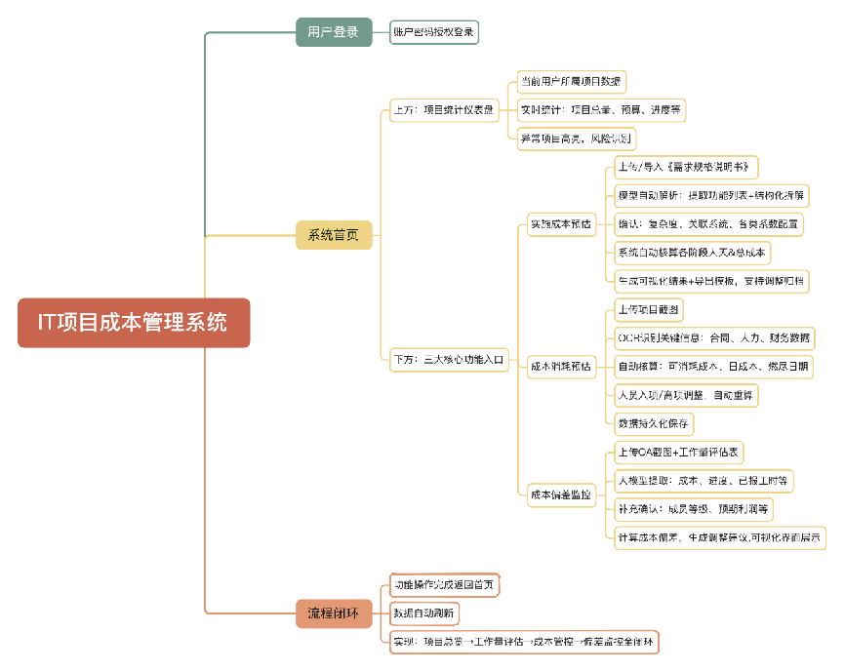

3.3 功能模块全景图
Plain Text
IT项目成本估算监控系统
│
├── 1. 用户登录模块
│ ├── 账号密码登录
│ ├── 身份验证
│ └── 数据权限隔离
│
├── 2. 仪表盘首页模块
│ ├── 项目统计仪表盘（上方）
│ │ ├── 项目总量统计
│ │ ├── 成本健康监控
│ │ └── 进度健康监控
│ └── 功能入口区（下方）
│ ├── 实施成本预估入口
│ ├── 成本消耗预估入口
│ └── 成本偏差监控入口
│
├── 3. 实施成本预估模块（工作量评估）
│ ├── 3.1 需求文档上传与校验
│ ├── 3.2 参数配置
│ │ ├── 复杂度基准配置
│ │ ├── 系统关联度系数配置
│ │ ├── 流程系数配置
│ │ ├── 技术栈难度系数配置
│ │ ├── 人天单价配置
│ │ └── 管理系数配置
│ ├── 3.3 工作量评估计算
│ ├── 3.4 各团队成本计算
│ └── 3.5 评估结果视图展示
│ ├── 总览视图
│ ├── 详细分析视图
│ ├── 操作功能（重新计算/导出Excel）
│ └── 标准化表格导出
│
├── 4. 成本消耗预估模块
│ ├── 4.1 图片上传与OCR识别
│ ├── 4.2 项目信息确认与补充
│ ├── 4.3 成本自动核算
│ └── 4.4 人员方案调整与重算
│
└── 5. 成本偏差监控模块
├── 5.1 项目信息上传（大模型识别）
├── 5.2 项目信息确认与基准选择
├── 5.3 成本核算（核心）
└── 5.4 可视化图表展示
├── 成本消耗与任务进度比对
├── 各阶段成本偏差折线图
├── 各团队人员成本使用柱形图
├── 项目人员调整建议（AI生成）
└── 详细成本分析表

3.4 功能列表与优先级
序号 | 功能模块 | 功能点 | 优先级 | 版本规划 | 备注
1 | 用户登录 | 账号密码登录 | P0 | V1.0 | MVP
2 | 用户登录 | 用户数据隔离 | P0 | V1.0 | MVP
3 | 仪表盘首页 | 项目总量统计 | P0 | V1.0 | MVP
4 | 仪表盘首页 | 成本健康监控 | P0 | V1.0 | MVP
5 | 仪表盘首页 | 进度健康监控 | P1 | V1.0
6 | 仪表盘首页 | 三大功能入口跳转 | P0 | V1.0 | MVP
7 | 实施成本预估 | 需求文档上传与校验 | P0 | V1.0 | MVP
8 | 实施成本预估 | 参数配置（6类） | P0 | V1.0 | MVP
9 | 实施成本预估 | 工作量评估计算 | P0 | V1.0 | MVP
10 | 实施成本预估 | 各团队成本计算 | P0 | V1.0 | MVP
11 | 实施成本预估 | 评估结果－总览视图 | P0 | V1.0 | MVP
12 | 实施成本预估 | 评估结果－详细分析视图 | P1 | V1.0
13 | 实施成本预估 | 重新计算 | P1 | V1.0
14 | 实施成本预估 | 导出Excel报告 | P1 | V1.0
15 | 实施成本预估 | 标准化工作量估算表格导出 | P1 | V1.0
16 | 实施成本预估 | 合规校验与计算轨迹 | P2 | V1.1
17 | 成本消耗预估 | 图片上传与OCR识别 | P0 | V1.0 | MVP
18 | 成本消耗预估 | 项目信息确认与补充 | P0 | V1.0 | MVP
19 | 成本消耗预估 | 成本自动核算 | P0 | V1.0 | MVP
20 | 成本消耗预估 | 人员方案调整与重算 | P1 | V1.0
21 | 成本消耗预估 | 数据持久化保存 | P0 | V1.0 | MVP
22 | 成本偏差监控 | 项目信息上传（大模型识别） | P0 | V1.0 | MVP
23 | 成本偏差监控 | 项目信息确认与基准选择 | P0 | V1.0 | MVP
24 | 成本偏差监控 | 成本核算（核心） | P0 | V1.0 | MVP
25 | 成本偏差监控 | 可视化图表展示 | P1 | V1.0
26 | 成本偏差监控 | AI人员调整建议 | P2 | V1.1
27 | 成本偏差监控 | 详细成本分析明细 | P1 | V1.0
优先级说明：P0=必须实现（MVP），P1=应该实现（V1.0），P2=可选实现（V1.1+）

四、功能详述

4.1 模块一：用户登录

4.1.1 功能概述
提供系统访问入口，通过账号密码完成身份验证，确保系统数据安全与用户数据隔离。

4.1.2 业务流程
Plain Text
[开始] → 用户输入账号/密码 → 系统校验身份
│
┌──────────┴──────────┐
↓ ↓
校验通过 校验失败
│ │
↓ ↓
进入系统首页 提示“账号或密码错误”
│
↓
返回登录页

4.1.3 交互逻辑与界面描述
- 登录页面：页面居中展示系统名称“项目成本监控估算”，下方依次为用户名输入框、密码输入框和“登录/注册”按钮，界面样式如下：
登录/注册）
- 输入校验：用户名和密码均为必填项，未填写时登录按钮置灰不可点击；
- 登录成功：校验通过后，生成用户登录态token，自动跳转至系统首页；
- 登录失败：页面顶部展示红色错误提示“账号或密码错误，请重新输入”，同时清空密码输入框。

4.1.4 业务规则
规则编号 | 规则描述
R-0101 | 未登录状态下无法使用系统任何功能，访问任何页面自动重定向到登录页
R-0102 | 用户数据完全隔离，登录后仅能查看、编辑、操作自己创建的项目数据
R-0103 | 项目信息持久化存储，用户下次登录可继续查看历史项目并重新编辑、重算
R-0104 | 密码连续错误5次，账号自动锁定15分钟，锁定期间禁止登录尝试
R-0105 | 用户登录态有效期为24小时，超时自动退出登录，需重新验证身份

4.1.5 输入与输出
序号 | 类型 | 字段名称 | 是否必填 | 字段类型 | 备注
1 | 输入 | 用户名 | 是 | 字符串 | 公司员工工号
2 | 输入 | 密码 | 是 | 字符串 | 密码框脱敏显示，加密传输
3 | 输出 | 登录结果 | 是 | 枚举 | 成功/失败，失败返回具体错误原因
4 | 输出 | 用户token | 是 | 字符串 | 登录成功后生成，用于后续接口鉴权

4.2 模块二：仪表盘首页

4.2.1 功能概述
首页是项目经理进入系统后的核心总览与操作入口，分为上方项目统计仪表盘与下方三大功能入口区两部分，帮助用户快速掌握项目健康状态并一键进入对应功能模块。

4.2.2 整体业务处理流程
系统全流程业务闭环如下：
- 页面加载流程：项目经理登录系统后，自动进入首页；系统实时查询当前用户所属项目数据，完成统计计算与页面渲染，加载完成后展示完整数据与功能入口。
- 仪表盘数据查看流程：用户可直观查看项目总量、成本健康、进度健康三类核心统计数据，数据实时刷新。
- 功能区跳转流程：点击下方三大功能区入口，直接进入对应功能页面；操作完成返回首页时，数据自动重新统计并更新。

单页面业务流程如下：
Plain Text
[登录成功] → 系统自动查询当前用户项目数据
│
↓
统计计算 + 页面渲染
│
┌─────────┴─────────┐
↓ ↓
上方：仪表盘统计区 下方：功能入口区
├─ 项目总量统计 ├─ 实施成本预估
├─ 成本健康监控 ├─ 成本消耗预估
└─ 进度健康监控 └─ 成本偏差监控
│ │
│ ↓
│ 点击功能卡片
│ │
│ ↓
│ 跳转对应功能页面
│ │
│ ↓
│ 操作完成返回首页
│ │
└────────────────────┘
│
↓
数据自动重新统计

4.2.3 交互逻辑与界面描述
A. 上方统计展示区（核心仪表盘）
展示当前登录项目经理本人权限内的项目全局统计数据，采用卡片式布局，数字醒目、文字简洁，界面样式如下：
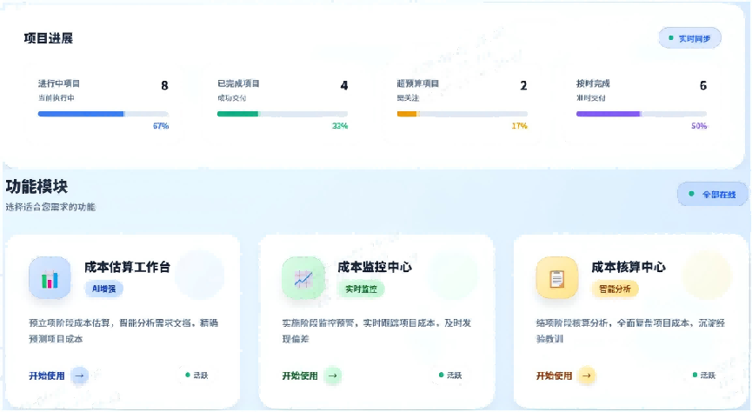

统计板块 | 展示指标 | 数据来源 | 展示样式
项目总量统计 | 项目总数 | 用户创建/负责的所有项目数量 | 大号数字+主题蓝色
 | 进行中项目数 | 状态为“进行中”的项目 | 大号数字+主题蓝色
 | 已完成项目数 | 状态为“已完成”的项目 | 大号数字+主题蓝色
成本健康监控 | 成本异常项目数 | 预算超支或即将燃尽的项目总数 | 红色标红（#F53F3F）
 | 高风险预警项目数 | 可消耗天数＜7天的项目 | 红色标红
 | 最近即将燃尽项目 | 1条最近将燃尽的项目名称+燃尽日期 | 红色文字
进度健康监控 | 进度偏差项目数 | 与计划进度存在偏差的项目总数 | 红色标红
 | 进度滞后项目数 | 进度滞后于计划的项目 | 红色标红
B. 下方功能入口区
提供三大核心功能入口，采用图标+文字+简要描述的卡片式布局：
功能卡片 | 卡片标题 | 卡片副标题/描述 | 跳转目标
卡片一 | 成本估算工作台 | AI辅算 — 预立项阶段成本估算，智能分析需求文档，精准预测项目成本 | 实施成本预估页面
卡片二 | 成本监控中心 | 实时监控 — 实施阶段监控预警，实时跟踪项目成本，及时发现偏差 | 成本消耗预估页面
卡片三 | 成本核算中心 | 智能分析 — 结项阶段核算分析，全面复盘项目成本，沉淀经验教训 | 成本偏差监控页面

4.2.4 业务规则
规则编号 | 规则类别 | 规则描述
R-0201 | 数据权限 | 首页所有统计数据仅归属当前登录用户，不展示其他用户项目数据
R-0202 | 数据权限 | 已完成项目不进入成本异常、进度偏差统计
R-0203 | 成本异常判定 | 满足任一条件即为成本异常：①可消耗成本＜0；②预算可消耗天数＜7天
R-0204 | 高风险判定 | 可消耗天数＜7天的项目标记为高风险项目
R-0205 | 进度偏差判定 | 实际进度与计划进度不一致即为进度偏差；实际进度晚于计划即为进度滞后
R-0206 | 数据刷新 | 页面加载时自动统计；从功能页返回首页时自动重新统计；数据延迟≤3秒
R-0207 | 异常处理 | 网络异常时展示“数据加载中”，不展示错误数据
R-0208 | 无数据处理 | 统计数字显示0，不隐藏区域
R-0209 | 展示样式 | 异常数字：红色（#F53F3F）；正常数字：主题蓝（#1677FF）；文字简洁不超过8字/项

4.2.5 输入与输出
序号 | 类型 | 字段名称 | 是否必填 | 备注
1 | 输入 | 用户ID | 是 | 系统自动获取
2 | 输入 | 用户登录状态 | 是 | 系统自动获取
3 | 输出 | 项目统计数据 | 是 | 项目总量+成本健康+进度健康
4 | 输出 | 功能入口 | 是 | 3个功能卡片

4.3 模块三：实施成本预估（工作量评估）
本模块是系统最核心的“成本估算”功能，覆盖从需求文档上传→参数配置→评估计算→结果展示→报告导出的完整闭环。

4.3.1 子模块：需求文档上传与校验

[4.3.1.1]功能概述
数字员工接收用户上传的IT项目需求规格说明书，自动校验文档格式及内容完整性，解析文档内容提取功能需求、技术栈、业务流程等关键信息，为后续成本计算做准备。

[4.3.1.2] 业务流程
Plain Text
[用户发起成本预估任务]
│
↓
数字员工引导上传文档
│
↓
用户上传需求规格说明书
│
↓
系统校验文档格式（DOC/DOCX）
│
┌────┴────┐
↓ ↓
格式正确 格式错误
│ │
↓ ↓
校验内容 反馈错误原因
完整性 引导重新上传
│
┌─┴──┐
↓ ↓
通过 不通过
│ │
↓ ↓
解析 反馈缺失项
文档 引导补充后
内容 重新上传
│
↓
提取功能模块/技术选型/
业务流程/非功能性需求
│
↓
结构化存储为计算数据源
│
↓
进入参数配置环节

[4.3.1.3]交互逻辑与界面描述
- 页面顶部：流程步骤条展示“文件上传→参数配置→成本计算→结果导出”4个步骤，当前高亮“文件上传”；
- 上传区域：居中展示文件拖拽/点击上传区域，提示“支持PDF、Word文档格式，文件大小不超过10MB”，界面样式如下：
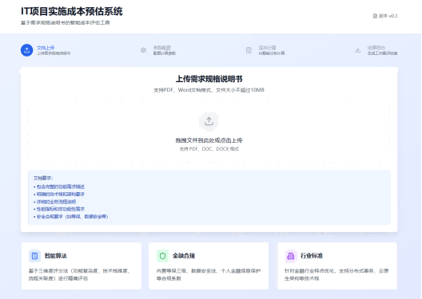
- 文档要求提示：上传区域下方列出文档内容要求清单；
- 上传进度：实时反馈文档上传进度、校验结果及解析状态。

[4.3.1.4]业务规则
规则编号 | 规则描述
R-0301 | 文档格式必须为DOC或DOCX，否则自动拒绝并提示修正
R-0302 | 文档需包含完整功能需求描述、详细业务流程说明、性能指标和非功能性需求，否则视为无效文档
R-0303 | 校验需求说明书中“第三章 功能描述→3.2标准系统功能描述”中的每个功能项需包含：业务流程、功能详述、业务规则、输入和输出
R-0304 | “第三章→3.3特色系统需求"每项内容需齐全，涉及即体现具体内容，不涉及则需写明“不涉及”/“暂无”，不可为空
R-0305 | “第四章 数据要求”及“第五章 非功能及系统级需求”同样要求涉及即具体，不涉及需注明
R-0306 | 文档解析失败时自动重试1次，仍失败则终止并反馈原因

[4.3.1.5] 输入与输出
序号 | 类型 | 字段名称 | 是否必填 | 备注
1 | 输入 | 需求规格说明书 | 是 | DOC/DOCX格式，≤10MB
2 | 输出（成功） | 结构化解析数据 | 是 | 功能需求/技术栈/业务流程/非功能性需求
3 | 输出（失败） | 反馈报告 | 是 | 包含具体问题（格式错误/内容缺失）

4.3.2 子模块：参数配置

[4.3.2.1] 功能概述
基于文档解析结果，系统自动加载默认参数配置，支持用户根据项目实际情况调整参数后确认。参数包括6大类：复杂度基准、系统关联度系数、流程系数、技术栈难度系数、人天单价、管理系数。

[4.3.2.2]业务流程
Plain Text
[文档解析完成]
│
↓
系统自动加载默认参数配置
│
↓
页面展示可配置参数项
│
↓
用户调整参数/直接确认
│
↓
系统校验参数合理性
│
┌────┴────┐
↓ ↓
校验通过 校验不通过
│ │
↓ ↓
保存参数 提示修正
│
↓
进入成本计算环节

[4.3.2.3] 参数配置详述
配置一：复杂度基准
复杂度等级 | 工时（人天） | 适用说明
较为基础 | 0.5 | 简单页面展示、基础CRUD
基础 | 1 | 标准业务功能、常规交互
中等 | 1.5 | 涉及多表关联、中等复杂业务逻辑
复杂 | 2 | 复杂算法、多系统联调、复杂流程
极复杂 | 2.5 | 高并发、分布式事务、AI能力集成
配置二：系统关联度系数（未识别默认取1）
系数 | 计算标准
1 | 关联系统=1个
1.5 | 1＜关联系统＜3个
2 | 3＜关联系统≤5个
3 | 关联系统＞5个
配置三：流程系数
系数 | 流程类型/项目阶段
0.7 | 需求
0.3 | UI设计
0.5 | 技术设计
1.2 | 开发
0.7 | 技术测试
0.5 | 业务测试
0.3 | 性能测试
0.1 | 准生产
配置四：技术栈难度系数（未识别默认取1.3）
系数 | 技术栈类型
1.0 | 常规技术栈
1.3 | 微服务架构
1.4 | AI中台
1.6 | 分布式事务
配置五：人天单价
角色 | 单价（元/人天） | 适用场景
产品经理 | 2,000 | 需求分析、产品设计
UI设计 | 1,800 | UI/UX设计
前端开发 | 1,800 | Web/移动端开发
后端开发 | 2,000 | 服务器端开发
功能测试 | 1,500 | 技术测试、集成测试
性能测试 | 2,000 | 压力测试、性能调优
项目经理 | 2,000 | 项目全流程管理
其他（自定义） | 自定义 | 支持自定义角色及对应单价
配置六：管理系数
管理系数 | 团队规模 | 计算依据
0.15 | ≤10人 | 小型团队，管理成本较低
0.20 | 11～20人 | 中型团队，标准管理成本
0.25 | ＞20人 | 大型团队，管理成本较高

[4.3.2.4] 业务规则
规则编号 | 规则描述
R-0311 | 所有参数值必须为非负数；人天单价需为正整数；系数值需为正数
R-0312 | 参数配置完成后，自动校验参数与文档解析的技术选型、功能复杂度的匹配度，存在明显不合理时自动提醒用户确认
R-0313 | 用户未主动调整参数时，系统直接使用默认参数进行推理计算
R-0314 | 支持用户将自定义参数保存为个人模板，后续项目可直接选用

4.3.3 子模块：工作量评估计算

[4.3.3.1] 功能概述
系统基于解析的需求文档内容和用户确认的参数配置，按标准化公式自动计算各阶段工作量，输出每个功能点在每个阶段的人天数和各角色工作量汇总。

[4.3.3.2] 业务流程
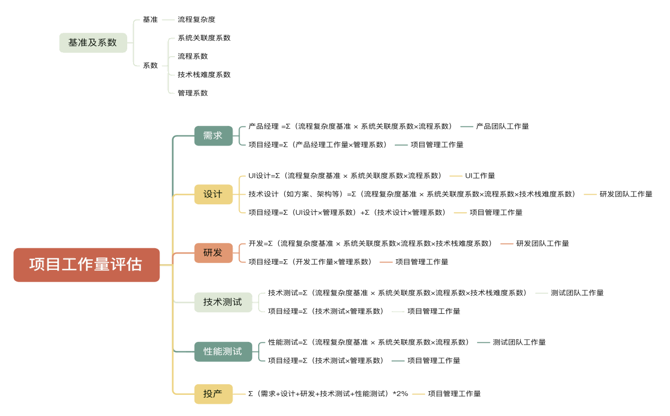

[4.3.3.3] 核心计算公式体系
各阶段工作量计算公式
阶段 | 计算公式
需求 | Σ（复杂度基准 × 系统关联度系数 × 流程系数）×（1+管理系数）
UI设计 | Σ（复杂度基准 × 系统关联度系数 × 流程系数）×（1+管理系数）
技术设计 | Σ（复杂度基准 × 系统关联度系数 × 流程系数 × 技术栈难度系数）×（1+管理系数）
开发 | Σ（复杂度基准 × 系统关联度系数 × 流程系数 × 技术栈难度系数）×（1+管理系数）
技术测试 | Σ（复杂度基准 × 系统关联度系数 × 流程系数 × 技术栈难度系数）×（1+管理系数）
性能测试 | Σ（复杂度基准 × 系统关联度系数 × 流程系数）×（1+管理系数）
投产上线 | Σ（需求+设计+研发+技术测试+性能测试）× 2%
注：Σ表示对所有功能点的累加求和。

[4.3.3.4]各阶段工作量占比合理区间
阶段 | 工作量占比（合理区间）
需求 | 12%—18%
设计 | 12%—20%
研发 | 30%—40%
技术测试 | 15%—25%
性能测试 | 0%—12%
投产上线 | 2%—5%

[4.3.3.5]业务规则
规则编号 | 规则描述
R-0321 | 同一功能点的复杂度基准值等级在产品、研发、测试团队计算中必须保持一致
R-0322 | 各阶段最终占比合计为100%，超出合理区间时系统自行调整流程系数
R-0323 | 调整流程系数的过程需在计算轨迹中完整记录
R-0324 | 人天最小为0.5人天，小于0.5人天的取0.5人天

4.3.4 子模块：各团队成本计算

[4.3.4.1]团队成本计算公式
团队 | 成本计算公式
产品团队成本 | 产品经理人天 × 产品经理单价
UI团队成本 | UI设计人天 × UI设计单价
研发团队成本 | 前端人天 = （技术设计人天 + 研发人天） × 0.4<br>后端人天 = （技术设计人天 + 研发人天） × 0.6<br>研发团队成本 = 前端人天×前端单价 + 后端人天×后端单价
测试团队成本 | 技术测试人天×单价 + 性能测试人天×单价
项目管理团队成本 | 管理团队人天 = （需求+设计+研发+技术测试+性能测试） × 管理系数 + 投产阶段工作量<br>管理团队成本 = 管理团队人天 × 单价

4.3.5 子模块：评估结果视图展示

[4.3.5.1]功能概述
计算完成后，系统自动生成多维度可视化结果视图，支持用户在不同视图间切换查看，并提供重新计算和导出Excel报告的操作能力。

[4.3.5.2]视图一：总览视图
核心指标卡片（页面顶部横向排列）
指标 | 说明 | 示例
总人天 | 项目所有阶段工作量合计 | 298.5
预估成本 | 项目总成本（各团队成本之和） | ￥537,300
功能模块数量 | 需求文档中提取的功能模块数 | 6
人月 | 总人天 ÷ 21.75 | 13.6
团队工作量分布饼图
以饼图展示研发、UI团队、产品、测试、管理团队的工作量占比。
各阶段工作量柱状图
以柱状图展示需求分析、设计、开发、技术测试、性能测试、上线支持6个阶段的工作量分布。
界面样式如下：
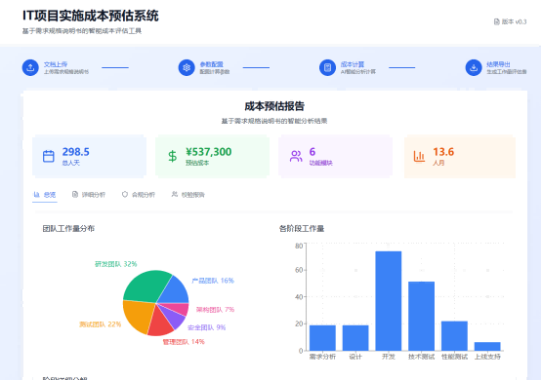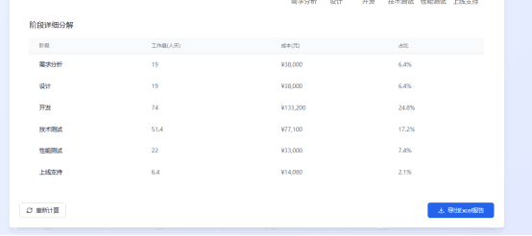

[4.3.5.3] 视图二：详细分析视图
阶段详细分解表
阶段 | 工作量（人天） | 成本（元） | 占比
需求分析 | XX | ￥XX | XX%
设计 | XX | ￥XX | XX%
开发 | XX | ￥XX | XX%
技术测试 | XX | ￥XX | XX%
性能测试 | XX | ￥XX | XX%
上线支持 | XX | ￥XX | XX%
功能模块详细分析
按功能模块展示：功能复杂度、技术栈难度评分、各角色在该模块的工作量明细。
界面样式如下：

[4.3.5.4]操作功能
操作 | 说明
重新计算 | 基于当前参数配置和文档解析数据，重新执行成本计算并更新结果
导出Excel报告 | 自动生成包含所有视图数据的Excel文件，支持下载保存

[4.3.5.5] 导出标准化表格规则
导出的工作量评估表需遵循以下映射规则：
基础信息区
模板字段 | 数据来源 | 填充规则
项目编号 | 手动输入 | 保留为“项目编号：”，由用户填写
系统名称 | 手动输入 | 保留为“*”，由用户填写
核心评估区
字段 | 映射规则
模块 | 从需求文档“业务概述”提取核心模块名称
功能 | 从“功能详述”中提取功能名称
工作项描述 | 从功能中识别“业务流程、业务功能详述、业务规则、输入输出”，拆分具体开发事项
工作量 | 按功能点的流程复杂度及各阶段调整系数×管理系数给出人天（最小0.5人天）
合计（人天） | 每个阶段合计 = 该阶段所有功能的工作量之和
总计（人天） | Σ（所有阶段的合计人天）
总计（人月） | 总计人天 ÷ 21.75

[4.3.5.6]计算可追溯性
每个功能点的计算过程需完整记录，格式如下：
Plain Text
功能点计算轨迹：
功能名称： {功能名称}
复杂度基准： {基准值}人天
系统关联度系数：{系数}
流程系数： {系数}
技术栈系数： {系数}
管理系数： {系数}
计算公式： {基准值} × {系统关联度系数} × {流程系数} × {技术栈系数} × {管理系数} = {结果}人天
计算时间： {时间戳}

4.4 模块四：成本消耗预估
本模块实现“成本核算”功能，通过OCR识别提取OA项目关键信息，自动核算成本消耗情况。

4.4.1 子模块：图片上传与OCR识别

[4.4.1.1]功能概述
项目经理上传OA项目截图，系统通过OCR自动识别并提取合同金额、售前比例、税率等关键财务和人力信息。

[4.4.1.2]业务流程
Plain Text
[项目经理上传OA截图]
│（支持1张或多张，JPG/PNG格式）
↓
系统执行OCR识别
│
↓
提取关键字段
├─ 合同金额
├─ 售前比例
├─ 税率
├─ 外采金额（人力/软件）
├─ 当前人力成本
└─ 项目成员列表
│
↓
多张图片同字段以最后一张覆盖
│
↓
识别结果展示到编辑页面

[4.4.1.3]交互逻辑与界面描述
- 上传区域：页面顶部展示“上传OA项目截图”拖拽区域，提示“支持JPG/PNG格式，可上传多张”；
- 信息表单区：下方展示6个输入框，OCR识别后自动填充，支持手动修改，包含：合同金额（万元）、售前比例（%）、税率（%）、外采人力成本（万元）、外采软件成本（万元）、当前人力成本（万元）；
- 项目成员管理区：展示成员列表表格（姓名/等级/日成本/入项时间/离项时间/操作），支持添加成员；
- 操作按钮：页面底部设置【计算成本】【保存项目】按钮。
界面样式如下：
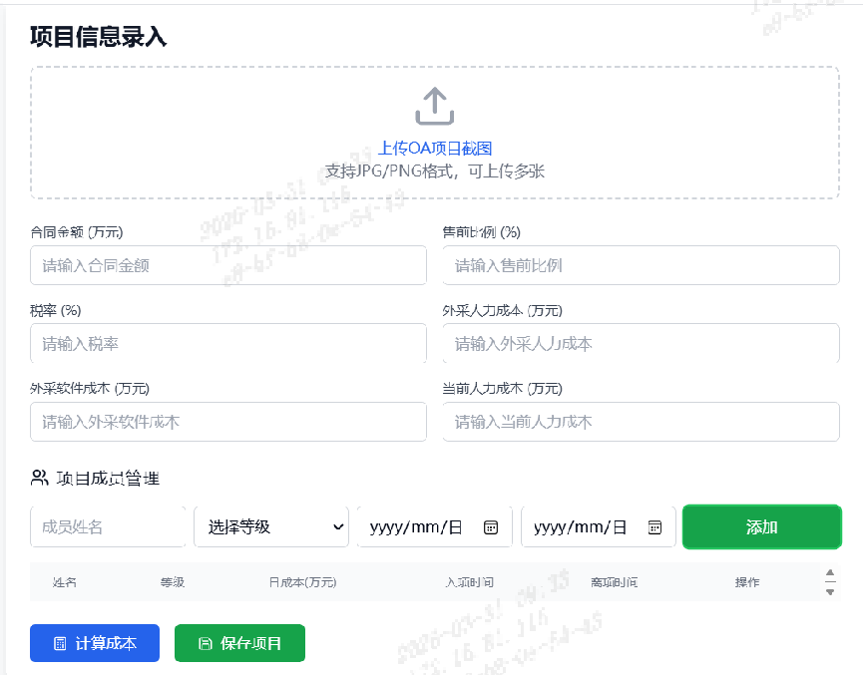

[4.4.1.4]业务规则
规则编号 | 规则描述
R-0401 | 支持JPG/PNG格式，支持多张上传
R-0402 | 同一字段多图冲突时，以最后一张识别结果为准
R-0403 | OCR识别为空的字段允许用户手动填写

[4.4.1.5]输入与输出
序号 | 类型 | 字段名称 | 是否必填 | 枚举值 | 备注
1 | 输入 | 项目截图 | 是 | — | 支持多张
2 | 输出 | 合同金额 | 否 | 数字 | OCR自动填充
3 | 输出 | 售前比例 | 否 | 百分比 | OCR自动填充
4 | 输出 | 税率 | 否 | 百分比 | OCR自动填充
5 | 输出 | 外采金额-人力 | 否 | 金额 | OCR自动填充
6 | 输出 | 外采金额-软件 | 否 | 金额 | OCR自动填充
7 | 输出 | 当前人力成本 | 否 | 金额 | OCR自动填充
8 | 输出 | 项目成员列表 | 否 | 多条 | OCR自动填充

4.4.2 子模块：项目信息确认与补充

[4.4.2.1]功能概述
展示OCR识别结果，用户核对修正字段，为成员列表补充人员等级，系统根据等级自动返显日成本。

[4.4.2.2]人员等级与日成本对照表
人员等级 | 日成本（万元）
P5 | 0.16
P6 | 0.21
P7 | 0.26
P8 | 0.36

[4.4.2.3]业务规则
规则编号 | 规则描述
R-0411 | 成员必须选择等级，否则无法进行成本计算
R-0412 | 日成本值由系统根据等级自动回填，不允许手动修改

4.4.3 子模块：成本自动核算

[4.4.3.1]功能概述
用户确认信息完整后，系统按标准公式自动计算4项核心指标：可消耗成本、日人力成本、可消耗天数、成本燃尽日期。

[4.4.3.2]核算公式
公式编号 | 指标 | 计算公式
公式1 | 可消耗成本 | 合同金额 ×（1 − 售前比例 − 税率）− 外采人力 − 外采软件 − 当前人力成本
公式2 | 日人力成本 | 项目所有成员日成本之和
公式3 | 可消耗天数 | ROUND（可消耗成本 / 日人力成本，0）
公式4 | 燃尽日期 | 当前日期 + 可消耗天数（仅计算工作日，剔除周六日，不考虑法定节假日）

[4.4.3.3]界面展示
核算结果以4个指标卡片横向排列展示，界面样式如下：
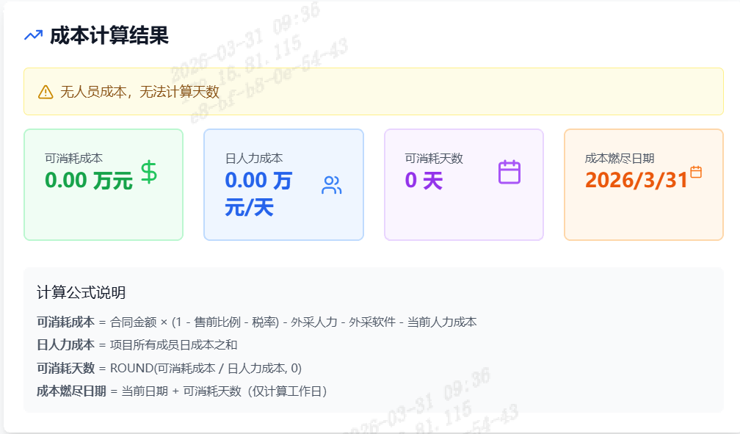

[4.4.3.4]业务规则
规则编号 | 规则描述
R-0421 | 日人力成本=0时，提示“无人员成本，无法计算天数”
R-0422 | 可消耗成本为负时，数字标红并提示“已超支”
R-0423 | 工作日计算：剔除周六、周日，不考虑法定节假日

4.4.4 子模块：人员方案调整与重算

[4.4.4.1]功能概述
支持项目经理动态调整人员方案（新增/移除成员、设置入项/离项时间），调整后系统自动按人员时间区间重算日成本与燃尽日期。

[4.4.4.2]业务流程
Plain Text
[点击“调整人员方案”]
│
↓
┌──────────────────────┐
│ 现有成员：设置离项时间 │
│ 新增成员：姓名+等级+入项 │
│ 删除成员：移除成员 │
└──────────────────────┘
│
↓
[点击“重新计算”]
│
↓
系统按人员时间区间
逐日摊算成本
│
↓
更新可消耗天数与燃尽日期
（覆盖原有结果）

[4.4.4.3]业务规则
规则编号 | 规则描述
R-0431 | 入项时间 ≤ 当前系统时间 ≤ 离项时间
R-0432 | 离项时间为空表示在岗至成本耗尽
R-0433 | 重算后覆盖原有结果
R-0434 | 重算逻辑：按日逐摊成本，按实际在岗天数核算

[4.4.4.4] 输入与输出
序号 | 类型 | 字段名称 | 是否必填 | 备注
1 | 输入 | 成员离项时间 | 否 | 日期选择器，空则代表项目结束
2 | 输入 | 新增成员姓名 | 是 | —
3 | 输入 | 新增成员等级 | 是 | 下拉选择（P5/P6/P7/P8）
4 | 输入 | 新增成员入项时间 | 是 | 日期选择器
5 | 输出 | 重算后可消耗天数 | — | 系统自动回填
6 | 输出 | 重算后燃尽日期 | — | 系统自动回填

4.5 模块五：成本偏差监控
本模块实现“成本监控”功能，通过大模型识别提取项目运行数据，自动计算成本偏差，以可视化方式展示偏差分析结果并给出AI调整建议。

4.5.1 子模块：项目信息上传（大模型识别）

[4.5.1.1] 功能概述
项目经理上传项目合同金额、当前人力成本、成员明细、DevOps任务完成情况等4类截图，系统通过大模型智能识别提取关键信息。

[4.5.1.2] 业务流程
Plain Text
[项目经理上传4类截图]
├─ ① 项目合同金额截图
├─ ② 项目当前人力成本截图
├─ ③ 项目当前成员明细截图
└─ ④ DevOps任务完成情况截图（或项目进度表）
│
↓
大模型识别图片内容
按要求提取关键信息
│
↓
提取结果：
├─ 项目名称
├─ 项目合同金额（XX万元）
├─ 项目当前人力成本（XX万元）
├─ 项目所有成员信息（姓名/部门/岗位/级别/单价/已报工时）
└─ DevOps任务完成情况（如50%）
│
↓
系统返显识别结果供确认

[4.5.1.3] 业务规则
规则编号 | 规则描述
R-0501 | 支持JPG/PNG格式上传，图片张数不限
R-0502 | 多张图片同字段冲突时，以最后识别信息为准
R-0503 | 识别失败允许用户手动修改

4.5.2 子模块：项目信息确认与基准选择

[4.5.2.1] 功能概述
回显大模型识别结果，用户确认并补充成员职级、角色、已报工时等信息，选择成本偏差分析基准。

[4.5.2.2] 业务功能详述
1. 成员信息补充
人员职级下拉选项与日成本（万元）：
职级 | 日成本（万元）
P3 | 0.08
P4 | 0.11
P5 | 0.16
P6 | 0.21
P7 | 0.26
P8 | 0.36
外包 | 单价可编辑
2. 成员角色设置（支持增删改查）
可选角色：项目负责人/产品经理/UI设计/开发工程师/测试工程师/项目经理/技术经理/
3. 成本偏差分析基准选择
模式 | 说明 | 操作
模式1（推荐） | 上传工作量评估附件 | 大模型解析附件，计算各阶段工作量占整体比例
模式2 | 系统默认阶段成本比例 | 需求15%、设计16%、开发35%、技术测试20%、性能测试8%、投产6%，支持修改但合计=100%
4. 预期利润空间：用户输入，如20%

[4.5.2.3] 业务规则
规则编号 | 规则描述
R-0511 | 大模型识别出的信息返显可修改，未识别出的为空即可
R-0512 | 成本偏差分析基准附件为标准工作量附件：至少包含项目阶段和工作量这2项
R-0513 | 系统默认阶段成本比例支持修改，但各阶段比例之和必须=100%

4.5.3 子模块：成本核算（核心）

[4.5.3.1] 功能概述
基于确认的项目信息，系统自动核算各阶段实际成本、进度偏差、团队成本预期与实际对比。

[4.5.3.2]阶段成本核算公式
前置公式：各角色成本 = Σ（各角色人员已报工时 / 8）× 单价
| 阶段 | 成本计算公式 |
|---|---|
| (1) 需求成本 | Σ 产品经理角色成本 |
| (2) 设计成本 | Σ UI设计成本 + Σ（开发工程师成本 + 技术经理成本）× 0.3 |
| (3) 开发成本 | Σ（开发工程师成本 + 技术经理成本）× 0.7 |
| (4) 技术测试成本 | Σ 测试工程师成本 × 0.7 |
| (5) 性能测试成本 | Σ 测试工程师成本 × 0.3 |
| (6) 投产成本 | Σ（需求+设计+开发+技术测试+性能测试）成本 × 0.02 |
| (7) 当前项目总成本AC | Σ 所有成员成本之和 |

[4.5.3.3] 进度与偏差计算
指标 | 计算公式
任务完成进度（%） | 用户输入 或 DevOps已完成任务数/总任务数×100%
当前成本消耗占比（%） | 当前项目总成本 /（项目合同金额 ×（1－预期利润比例））
成本偏差 | 实际成本消耗占比 − 标准阶段成本占比

[4.5.3.4] 各团队人员成本预期与实际计算
方案一：对存量项目进行成本偏差分析（上传工作量评估附件）
团队 | 预期成本来源
产品团队预期成本 | 产品阶段工作量
UI团队预期成本 | 设计阶段工作量 × 0.5
研发团队预期成本 | 设计阶段工作量 × 0.5 + 研发阶段工作量
测试团队预期成本 | 技术测试阶段 + 性能测试阶段工作量
管理团队预期成本 | 投产阶段工作量
方案二：对使用数字员工小M进行工作量评估的项目
- 使用小M完成工作量评估后，将数据信息做持久化存储
- 各阶段的预期使用成本直接从数据库查询并关联带出
各团队实际成本计算
团队 | 实际成本计算
产品团队实际成本 | Σ 产品经理角色成本
UI团队实际成本 | Σ UI角色成本
研发团队实际成本 | Σ（开发工程师、技术经理）角色成本
测试团队实际成本 | Σ 测试工程师角色成本
管理团队实际成本 | Σ（项目经理 + 项目负责人）角色成本

[4.5.3.5]业务规则
规则编号 | 规则描述
R-0521 | 利润空间：项目经理预期的利润空间，至少需覆盖税率、外包采购、售前、硬件设备等成本
R-0522 | 如果用户上传的是工作量评估表，标准阶段成本占比按照工作量评估表计算

4.5.4 子模块：可视化图表展示

[4.5.4.1]功能概述
基于项目信息和成本核算结果，生成可视化界面，包含项目合同概览、成本消耗进度比对、阶段成本偏差分析、团队成本使用分析、AI人员调整建议和详细成本明细。

[4.5.4.2]界面结构与图表详述
区域一：核心指标卡片（顶部）
指标 | 展示样式 | 示例
项目合同金额 | ￥X,XXX,XXX | ￥1,000,000
当前成本消耗 | ￥XXX,XXX(XX%) | ￥480,000(48.0%)
任务完成进度 | XX% + 偏差提示 | 35%（⚠ 成本略有风险）
区域二：成本消耗与任务进度比对（横向条形对比）
- 成本消耗条：XX%。
- 任务进度条：XX%
- 偏差指标：XX% + 偏差方向（偏高/偏低/正常）。
区域三：各阶段成本偏差折线图与团队成本柱形图
界面样式如下：

- 各阶段成本偏差折线图：横轴为项目阶段（需求、设计、开发、技术测试、性能测试、投产），纵轴为成本占比（%），同时展示实际成本折线与预期成本折线，鼠标hover时显示实际成本占比、预期成本占比、当前阶段实际成本；
- 各团队人员成本双柱形图：横轴为团队（产品团队、UI团队、研发团队、测试团队、项目管理团队），纵轴为各团队成本占比（%），同时展示预期成本占比与实际成本占比双柱形，鼠标hover时显示明细数据。 。
区域四：项目人员调整建议（AI生成）与详细成本分析表
界面样式如下：
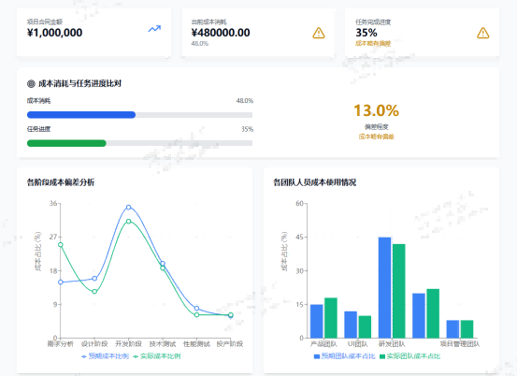
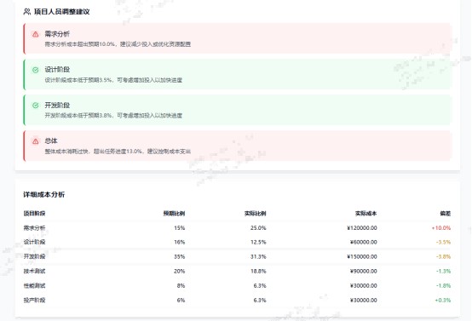
- AI调整建议：大模型根据当前项目成本偏差情况、团队人员成本使用情况、进度情况自动生成，按阶段维度给出具体调整建议，包含不同岗位人员的优化方向、按建议执行后的预期效果。
- 详细成本分析表：以表格形式展示每个项目阶段的预期比例、实际比例、实际成本、偏差数据。

